检 测 报 告

工程名称：
委托单位：
检测类别：
XXXXXXX有 限 公 司

XXXXXXX有限公司
检 测 报 告
工程名称
委托单位
监理单位
生产单位
工程地址
联系电话 |  | 样品来源
工程部位 |  | 送 样 员
建筑面积 |  | 见 证 员
委托日期 |  | 检测日期
检测依据
检测结论 | （检测报告专用章）  签发日期：
备 注

批准： |  | 审核： |  | 主检：

XXXXXXXX有限公司
检 测 报 告 附 页
试验编号：
试件名称 |  | 检测数量
试件规格 |  | 试件状态
镶嵌方式 |  | 型材品牌
密封材料 |  | 密封方式
五金配件 |  | 密封胶类
玻璃品种 |  | 玻璃厚度
检测日期 |  | 杆件长度
开启缝长 |  | 试件面积
检测温度 |  | 检测气压
检测项目 |  | 检测类别
检测设备 |  | 仪器状况
气密性能：
正压10Pa下，单位缝长，每小时渗透量为 m/(m·h)
单位面积，每小时渗透量为 m/(m·h)
负压10Pa下，单位缝长，每小时渗透量为 m/(m·h)
单位面积，每小时渗透量为 m/(m·h)
水密性能：
最高未渗漏压差值为 Pa（波动加压法）
抗风压性能：
变形检测压力差值P值为正压 Pa
负压 Pa
工程检测压力差值P值为正压 Pa
负压 Pa

挠度-压力曲线

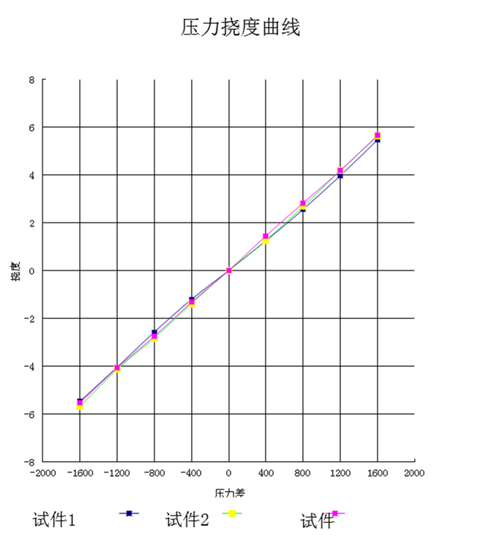

窗型简图

窗型简图
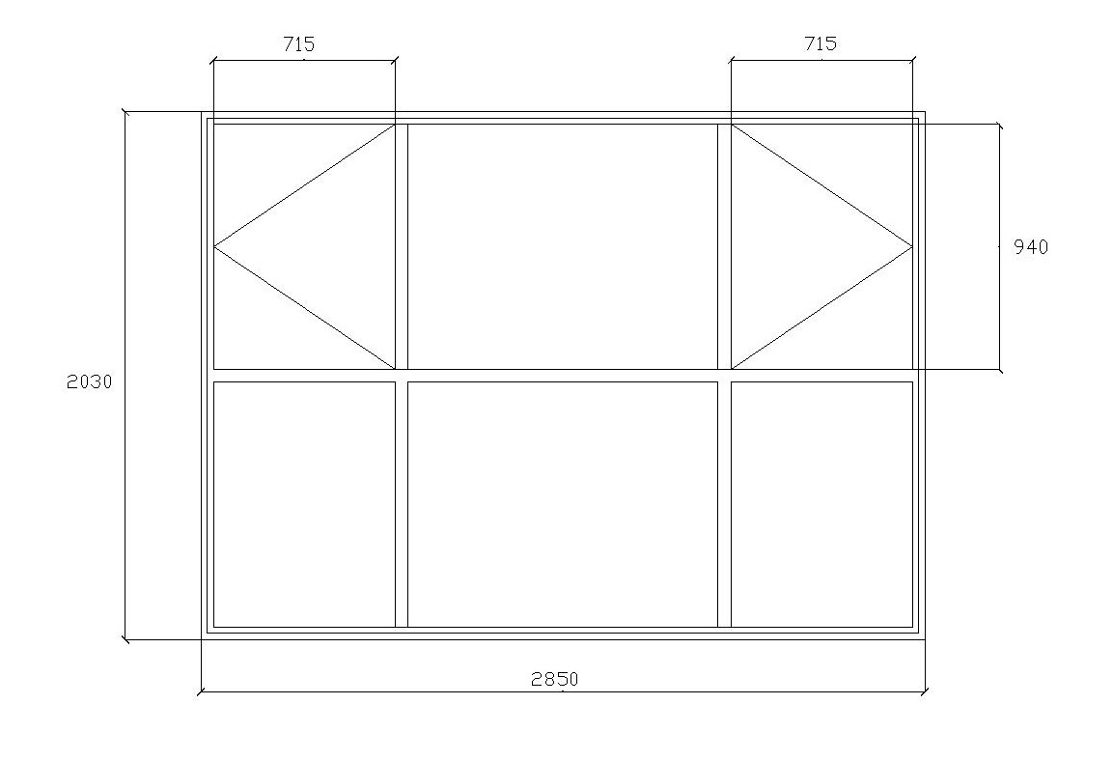

报告声明：
1、报告无检测专用章、计量认证章及骑缝章无效。
2、报告涂改无效。复印报告未重新加盖以上三章无效。
3、报告无主检、审核、批准签字无效。
4、未经实验室书面批准，不得复制检测报告（完整复制除外）。
地址：XXXXXXXXXXXXXXXX 电话：XXXXXXXXXXXXXXXXX

